蒲公英班动态表
- 拔青菜
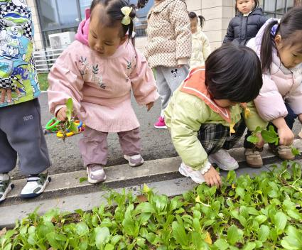 | 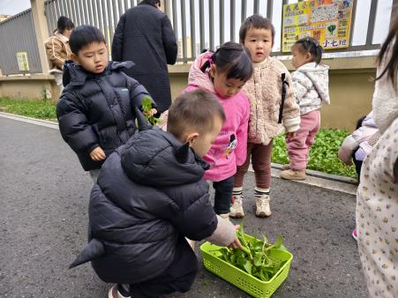 | 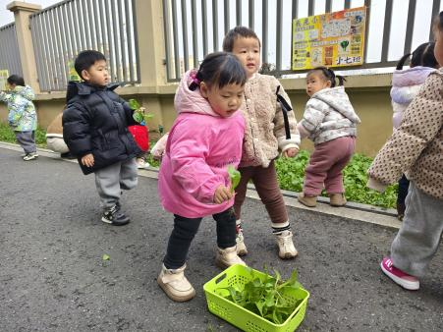
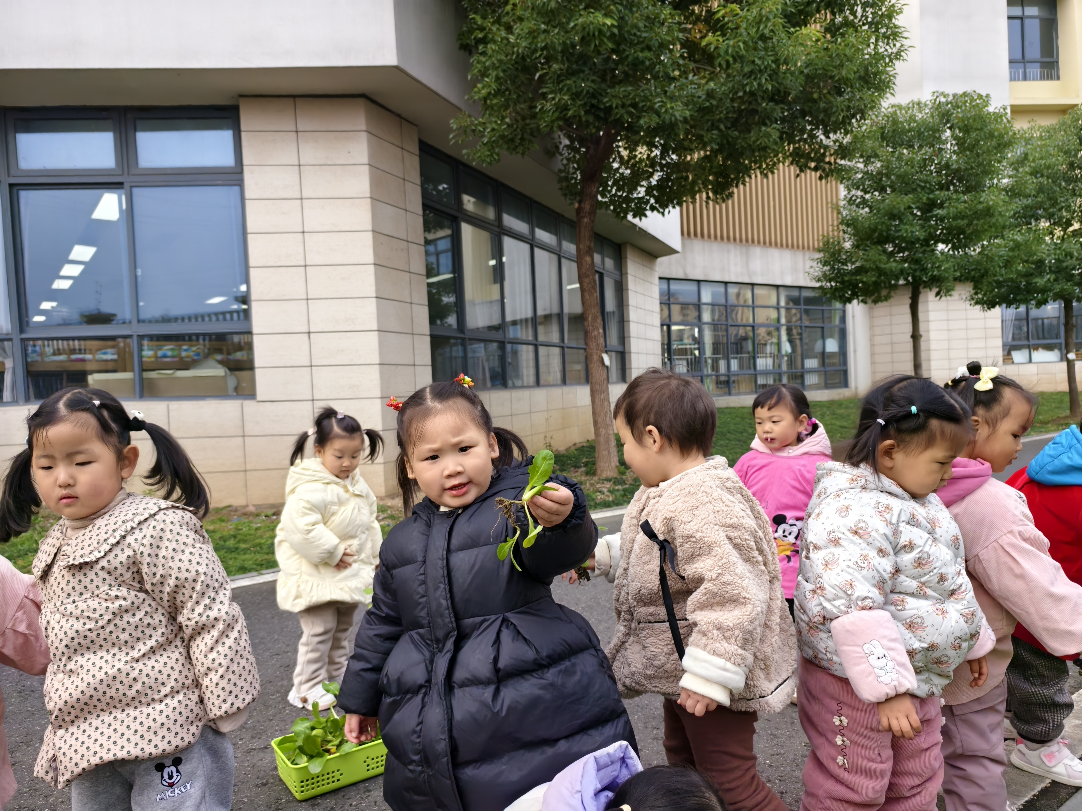 | 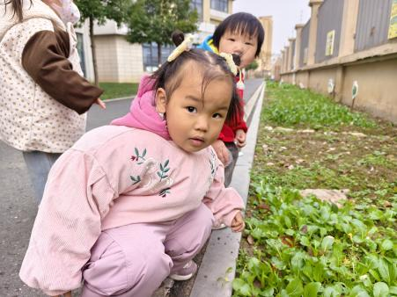 | 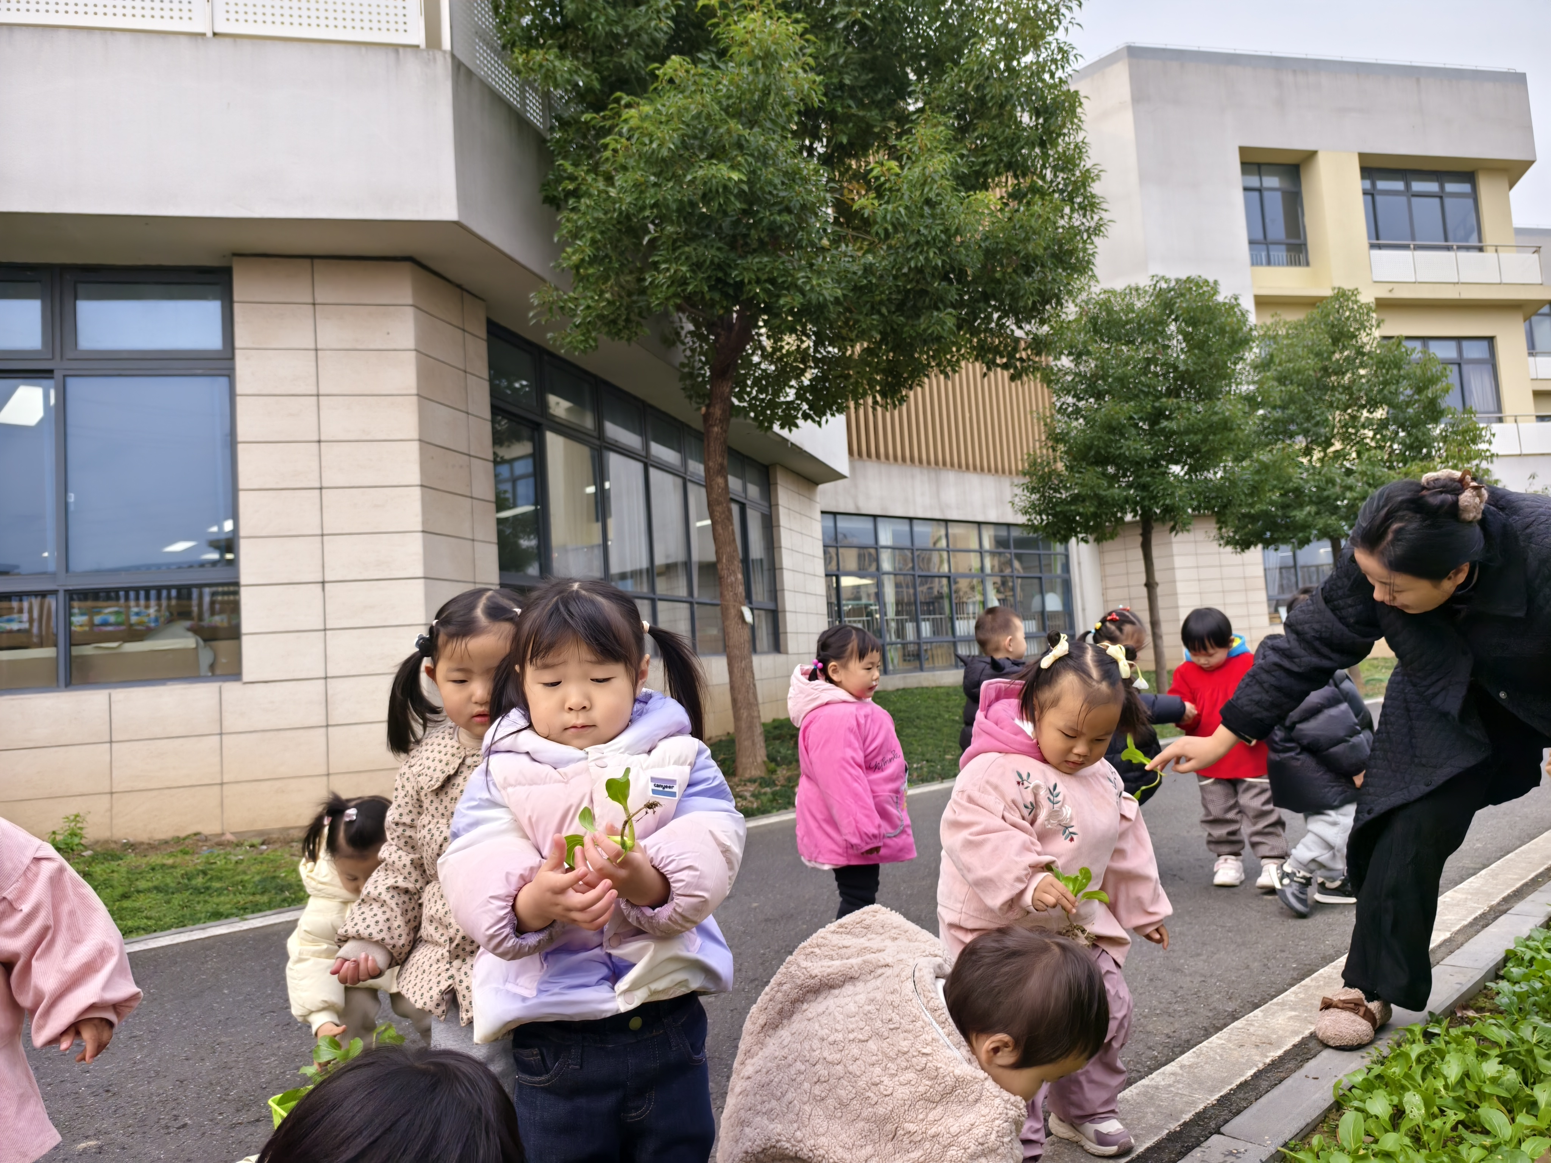
今天我们继续来到小菜园啦，不过是在观察青菜后，了解青菜的大小，知道通过目测的方法，选出青菜妈妈后，将其连根拔起并送入篓子里。多数小朋友首次进菜地拔青菜，非常兴奋，一次又一次，乐此不疲，果然，兴趣是最好的老师。

二、吃青菜饼
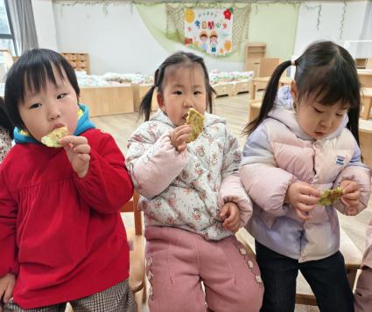 | 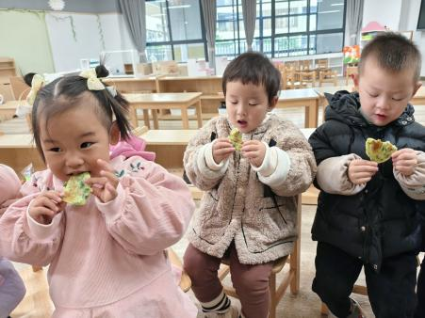 | 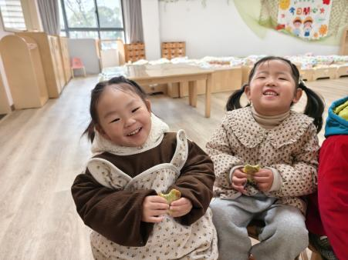
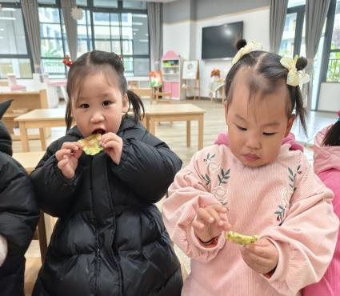 | 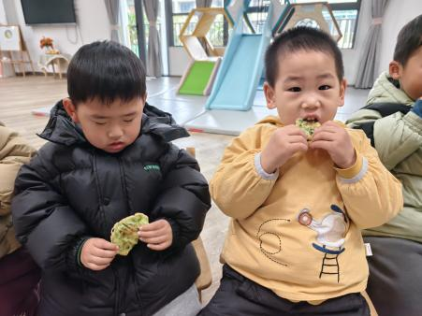 | 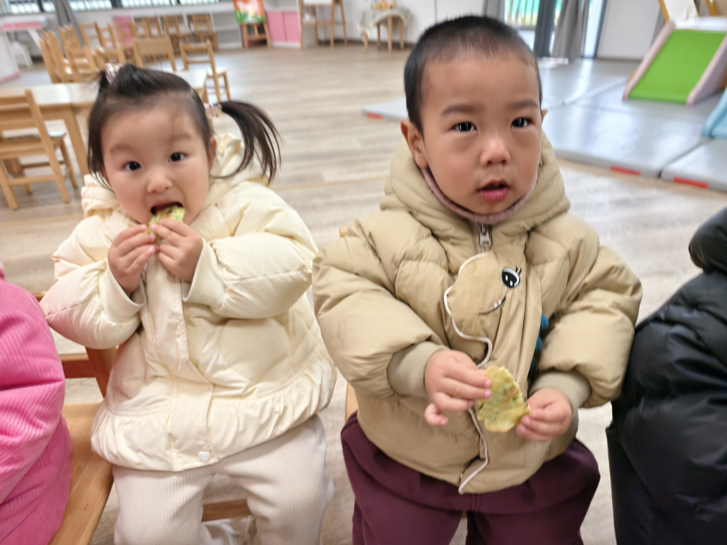
经过老师的挑拣、清洗、剁碎、搅拌等环节后，香喷喷的青菜饼终于到我们的手里啦。小朋友在观看制作的时候，能耐心等待，知道不能碰煎锅，会烫伤，有一定的自制力和安全意识，棒棒哒。
在食用青菜饼后，有小朋友表示自己今天的胃口太好了，还想吃。很多小朋友发出了“太好吃了”的感叹，再一次满足了自己的味蕾，自己亲手拔的青菜饼就是香！

三、餐点
今日早点：鲜牛奶、红豆吐司
今日午餐：燕麦饭、鸭胗炒甜椒、西蓝花炒胡萝卜、时蔬汤
下午餐点：蒸玉米、奶酪棒、苹果、龙眼
四、温馨提示
1.今天周五，没有延时班，全体幼儿下午3:25放学，请及时告知接送人员接送时间。
2.明天将再一次降温，请大家注意防寒保暖。

